ОБЕКТ: "РЕХАБИЛИТАЦИЯ НА ОБЩИНСКА ПЪТНА МРЕЖА: SLS 1136 ВАРНЕНЦИ - ШУМЕНЦИ, ОТ КМ 2+360 ДО КМ 5+560, SLS 1132 ІІ-21-Тутракан - ІІ-21 от км. 0+065 до км. 3+520, SLS 1132 ІІ-21-Тутракан - ІІ-21 от км. 8+010 до км. 9+120, SLS 1137 Белица - Бреница, от км. 2+160 до км. 5+550, ОБЩИНА ТУТРАКАН, ОБЛАСТ СИЛИСТРА"

ПОДОБЕКТ: ОСИГУРЯВАНЕ НА ДОСТЪП ДО ШИРОКОЛЕНТОВ ИНТЕРНЕТ

ФАЗА: Технически проект

ЧАСТ: ТЕЛЕКОМУНИКАЦИИ (Защитна тръбна мрежа за подземна инфраструктура-широколентов интернет)

ВЪЗЛОЖИТЕЛ: ОБЩИНА ТУТРАКАН
ИЗПЪЛНИТЕЛ: „СТРОЙНОРМ“ ЕООД

ВОДЕЩ ПРОЕКТАНТ
(инж. В. Айдемирски)

ПРОЕКТАНТ
(инж. Е. Ташев)

2016 г.

1. ОБЯСНИТЕЛНА ЗАПИСКА

1.1. Основание за изготвяне на работния проект:

Проектът е изготвен съгласно задание и договор за проектиране между Възложителя Община Тутракан и Изпълнителя „СТРОЙНОРМ“ ЕООД - гр. София.
Основна цел на проекта е да се даде техническо решение за “Рехабилитация на общинска пътна мрежа: SLS 1136 Варненци - Шуменци, от км. 2+360 до км. 5+560, SLS 1132 ІІ-21-Тутракан - ІІ-21 от км. 0+065 до км. 3+520, SLS 1132 ІІ-21-Тутракан - ІІ-21 от км. 8+010 до км. 9+120, SLS 1137 Белица - Бреница, от км. 2+160 до км. 5+550, Община Тутракан, Облост Силистра"
Към проекта за рехабилитация на пътя има и изискване за изграждане на мрежа за предоставяне на широколентов достъп до интернет. За целта се изгражда тръбна мрежа, през която ще може да бъде изграддена и оптична свързаност. Към момента не се предвижда изтеглянето на оптичен кабел, тъй като другата част от проекта на територията на община Тутракан ще се изгради на по-късен етап.
Целите след изграждане на подземна мрежа за широколентов интернет са предоставяне на следните услуги:

  - Услуги за общинска администрация,
  - Услуги за пренос на данни,
  - Internet услуги (сърфиране, електронна поща, регистрация на домейни, DNS, hosting и web housing),
  - Услуги за съвместно приложение,
  - Услуги за общинско полицейско управление,
  - Услуги по сигурността,
  - Връзка с лични лекари,
  - Услуги със здравни заведения,
  - Регионален Intranet (решения, търгове, прессъобщения и др.),
  - Видеоконферентни услуги,
  - Видеонаблюдение,
  - Услуги, свързани с поддръжка на системата и help deskр
  - ІР телевизия,
  - Канал под наем,
  - Кабелна телевизия,
  - Телефония

В проектната разработка на тръбна мрежа за предоставяне на широколентов достъп до интернет е разгледан участъкът от път SLS 1132 гр.Тутракан. Началото на тръбната мрежа - км. 8+010 и завършва на км.9+120 при кръстовището с път ІІ-21 /Русе - Силистра /разработения в този проект участък.
Обща дължина на проектирания участък е 1110 м.
Трасето в разглеждания участък се развива в предимно равнинен терен.

. Представени са текстова и чертежна част, в това число подробни ведомости и количествени сметки за изпълнение на СМР за обекта, в обем и съдържание отговарящи на Наредба 4 за обхвата на инвестиционните проекти.

Нормативна база:
  - Закон за Устройство на Територията: обн. ДВ, бр. 1 от 02.01.2001г. и промените към него;
  - Закон за имотния регистър.
  - Наредба №3 за устройство на електрическите уредби и електропроводни линии; обн. ДВ бр. 90 от 09.2004г.;
  - Правилник за безопастност и здраве при работа в електрически уредби на електрически и топлофикационни централи и по електрическите мрежи.;
  - Наредба №4 за обхвата и съдържанието на инвестиционните проекти; обн. ДВ бр. 5 от 04.05.2001г.;
  - Наредба №2 от 22.03.2004г. за минималните изисквания за здравословни и безопасни условия на труд при извършване на СМР; обн. ДВ бр. 37 от 04.05.2004г.;
  - Наредба № 3 за съставяне на актове и протоколи по време на строителството: обн. ДВ, бр. 72 от 31.07.2003г.;
  - Наредба № 8 от 28.07.1999г. за правила и норми за разполагане на технически проводи и съоръжения в населени места: обн. ДВ, бр. 72 от 13.08.1999г.;(чл.1; чл.3, ал.1, т.5; чл.3, ал.2, т.5; чл.3, ал.3; чл.4, ал.1, т.1; чл.4, ал.2; чл.5, чл.6, чл.7, ал.1 и ал.3; чл.8; чл.11; чл.12; чл.13);
  - Наредба № 17 от 3 юни 2005 г., за правилата за изграждане на кабелни далекосъобщителни мрежи и съоръженията към тях, издадена от министерство на транспорта и съобщенията и министерство на регионалното развитие и благоустройството, в сила от 28.06.2005г., обн. ДВ. бр.53 от 28 Юни 2005г.;
  - Наредба № 16 от 23.07.2001г. за временната организация на движението при извършване на строителство и ремонт по пътищата и улиците: обн. ДВ, бр. 72 от 17.08.2001г.;
  - ПБТ при товаро-разтоварни работи – Д – 05 – 001;
  - Правилник за защита на съобщителните линии от опасно и смущаващо електромагнитно влияние на електропроводните линии и за допустимите минимални сближения – Д – 06 –002;
  - БДС 3636-81 Шахти Кабелни за Съобщителни Канални Мрежи;
  - ПБТ при строително монтажни работи – Д – 02 – 001;
  - Наредба № І – 209 от 22.11.2004 за правилата и нормите за пожарна и аварийна безопасност на обектите в експлоатация, ДВ № 107, 07/12/2004;
  - Закон за електронните съобщения, обн. ДВ, бр. 41 от 22.05.2007г.

Строително монтажни дейности:
Проектното трасе представлява изграждане на тръбна мрежа състояща се от 1 брой защитна PE- HD тръба Ø 50 и кабелни шахти с два или три капака. Технологичните дължини на PE – HD тръбите се съединяват една към друга с помощта на конектори. В кабелните шахти тръбите се затварят с технологични тапи.
Проектното трасе се изгражда изключително в обхвата на сервитутната ивица на асфалтовият път. Проектните изкопи се изграждат с размери 1,0м. дълбочина и 0,4м. ширина. Във всички останали случаи различните размери ще бъдат отбелязани в работния проект.
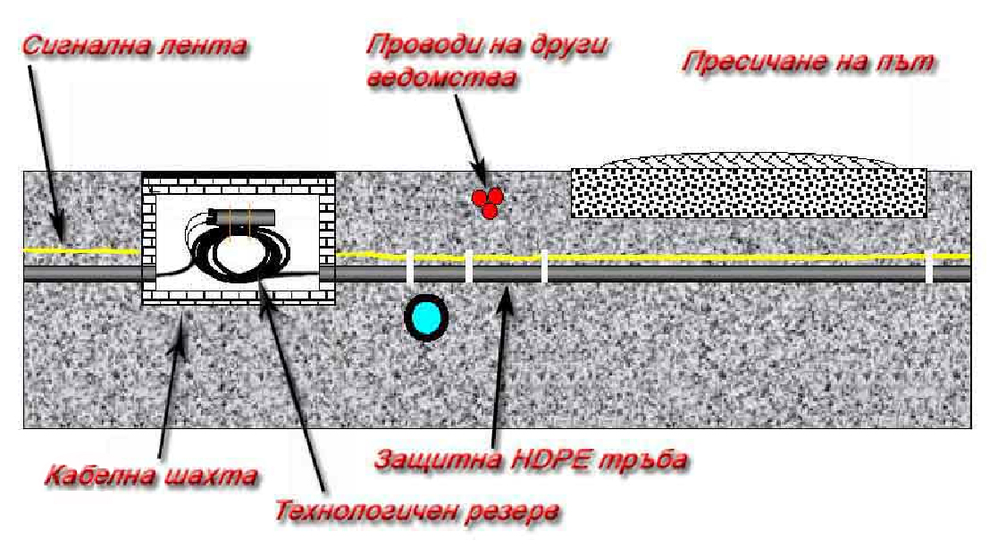
На 0,2м. над тръбите се полага сигнална лента с надпис: ВНИМАНИЕ ! ОПТИЧЕН КАБЕЛ.
За преминаване на асфалтовия път, извън населеното место, ще се направи открит изкоп с размери 1,2м. дълбочина и 0,4м. ширина.
Всички настилки ще бъдат възстановени в първоначалниото си състояние Пресичането ще бъде направено на два етапа без прекъсване на движението.
За пресичанията на черни и асфалтови пътища ще се използват стоманени тръби ф 108.
По проектното трасе се поставят маркиращи репери. Тяхното местоположение е отбелязано на работните чертежи. Репери се поставят през 500м. по проектното трасе, освен това се поставят репери и на всяка смяна на посоката на трасето и на всяка характерна точка.

Направление от км. 8+010 до км 9+120
Тъй като Възложителя не е предоставил изходни данни за наличие на други подземни комуникации в участъците, проектантът по свое усмотрение е разположил защитната тръба и шахтите както следва: Проектното трасе започва от км. 8+010 и до км. 8+200 от лявата страна, тъй като от дясната има общо пет подхода към стопански дворове и фирми, които са с бетонова настилка.Освен това има и облицована канавка. От км. 8+200 до км. 9+120 от дясната страна, тъй като от лявата има висок насип в участъка от 8+200 до 8+380. Трасето върви изцяло в сервитута на пътя до км. 9+120 където завършва.
Трасето се състои от 2 КШ – от КШ1 на км. 8+010, до КШ2 на км. 9+120.Тръбната мрежа се изгражда с 1 бр. PE- HD тръба Ø 50.
Защитата на проектното трасе на пресичане се осъществява чрез стоманена тръба Ø108.
Тръби:
Предимствата на полиетиленовите тръби се определят от техните свойства:
СРОК НА ЕКСПЛОАТАЦИЯ: Експлоатират се значително по-дълго от стоманените тръби (гаранционен срок – 50 години), не са изложени на корозия, не изискват катодна защита и затова почти не се нуждаят от поддържане.
ЕКОЛОГИЧНОСТ И ЗДРАВНА БЕЗОПАСНОСТ: Имат ниско микробно обрастване, липсва въздействие върху вкусовите качества и мириса на водата; санитарно-хигиенните показатели на полиетиленовите тръби са няколко пъти по-високи от тези, на останалите.
ПРОПУСКАТЕЛНА СПОСОБНОСТ: Поради гладкостта на стените (степента на грапавост на ПЕ тръбите е извънредно ниска) загубите от напора на триене са с 30% по-ниски, отколкото в стоманените и в чугунените тръби; следователно пропускателната способност на полиетиленовите тръби е значително по-висока, отколкото на стоманените и чугунените; с течение на времето пропускателната способност не намалява (вътрешната повърхност на тръбата практически не обраства); полиетиленовите тръби са безшумни при всякаква скорост на потока.

ВИСОКАТА СИГУРНОСТ ПРИ ВЪЗДЕЙСТВИЕ НА ПРЕТОВАРВАНИЯТА: се обуславя от такива свойства на ПЕ, като вискозитета и еластичността едновременно.
ПЕ тръбите се отличават с устойчивост на механични удари;
В сравнение със стоманените тръби ПЕ тръбите имат значително по-висока УСТОЙЧИВОСТ НА ХИДРОАБРАЗИВНО ИЗНОСВАНЕ;
ПЕ тръбите притежават най-високата ХИМИЧЕСКА УСТОЙЧИВОСТ спрямо повечето агресивни среди, под чието влияние традиционните материали корозират и стареят.
ЛЕСЕН МОНТАЖ: Полиетиленовите тръби са 2-4 пъти по-леки от стоманените, което съществено облекчава тяхното транспортиране и монтаж; трудоемкостта на монтажа (и съответно – неговата стойност) е 2-3 пъти по-ниска в сравнение със стоманените тръби.
Пенополиуретанът (ППУ) е един от най-ефикасните топлоизолационни и екологично чисти материали, които се използват в съвременното строителство за стени, подове, подови конструкции и тръбопроводи, както и за хладилни инсталации.
От гореспоменатото можем да се отделят следните предимства и да се направят изводи защо е предпочетена PE-HD тръбата:
• малко тегло на тръбите
• лесно полагане
• голяма гъвкавост
• добри възможности за свързване на тръбите чрез заваряване или клемно-винтово съединяване
• екологично чисто при преработка и внедряване
• добри механични свойства, отлична гъвкавост при ниски температури
• добра химическа устойчивост без следи от корозия
• добро поведение при на дълговременна якост
• добра устойчивост на външни атмосферни влияния и много добра UV-стабилизираност
• малки загуби от триене, ниско хидравлично съпротивление
• почти без отлагания
• лесно поддържане

ГЛАДКИ НАПОРНИ ТРЪБИ ОТ ПОЛИЕТИЛЕН (PE-HD) се използват в следните области:
ВОДОСНАБДЯВАНЕ
ГАЗОСНАБДЯВАНЕ
КАНАЛИЗАЦИОННИ СИСТЕМИ
ДРЕНАЖНИ СИСТЕМИ
НАПОИТЕЛНИ СИСТЕМИ
КАБЕЛОЗАЩИТНИ СИСТЕМИ: Предназначение: защитна тръба за оптични кабели с ребреста вътрешна повърхност
Материал: полиетилен с висока плътност (PE – HD)
Размери: от 20 до 50 мм външен диаметър
Цвят/Маркировка: черна тръба, UV стабилизирана
Стандарти: DIN 8074/75
Техника на свързване: механично съединяване (клем-фитинги)
Доставка: на рула или барабани

Кабелни шахти:
По проектното трасе се изграждат потопяеми кабелни шахти с три капака. Шахтите ще бъдат монолитни .Те могат да се изпълнят на полигон, като монтажна шахта и да се монтират на място върху пясъчна възглавница 100мм. Шахтите с три капака ще са от тип ШКС-03 и ще са с размери: ширина 87см, дължина 150см, дълбочина 100см. Такива шахти ще се строят в местата на оптичните съединителни муфи. Шахтите ще са зарити с пръст 0,4м. дебелина, като преди това се закрият с плътно полиетиленово фолио.
Шахтите ще бъдат изграждани в тревна площ. В този случай шахтата е оразмерена за натоварване на плочата и земен натиск от вертикално натоварване от единично возило Н-100.

Проектант: ......................
/инж.Е.Ташев/

Водещ проектант: ............................
/инж.В.Айдемирски/

